PRITARTA
Rokiškio rajono savivaldybės tarybos 2015-03-27 sprendimu Nr. TS-78

ROKIŠKIO RAJONO SAVIVALDYBĖS MERO 2014 METŲ VEIKLOS ATASKAITA

Vykdant Lietuvos Respublikos vietos savivaldos įstatyme nustatytas mero funkcijas ir vadovaujantis Vietos savivaldos įstatymu ir Rokiškio rajono savivaldybės tarybos veiklos reglamentu, teikiama 2014 metų veiklos ataskaita Rokiškio rajono savivaldybės tarybai. Tarybos įgaliojimų laikui Rokiškio rajono savivaldybės meru išrinktas Vytautas Vilys, pakeitęs šios kadencijos nebaigusį Vidmantą Kanopą, mero pavaduotoju – Egidijus Vilimas. Savivaldybės mero patarėjo ryšiams su visuomene pareigas 2014 metais ėjo Albinas Urbonas.
Vadovaudamasis Lietuvos Respublikos vietos savivaldos įstatymu ir Rokiškio rajono savivaldybės tarybos veiklos reglamentu, meras planavo savivaldybės tarybos veiklą, nustatė ir sudarė savivaldybės tarybos posėdžių darbotvarkes ir teikė savivaldybės tarybos sprendimų projektus, šaukė savivaldybės tarybos posėdžius ir jiems pirmininkavo, koordinavo savivaldybės tarybos komitetų ir komisijų veiklą, pasirašė savivaldybės tarybos sprendimus ir posėdžių, kuriems pirmininkavo, protokolus.
Vadovaudamasi Rokiškio rajono savivaldybės tarybos veiklos reglamentu, Rokiškio rajono savivaldybės taryba darbą planavo pusmečiams. Sudaryti ir Rokiškio rajono savivaldybės tarybos sprendimais patvirtinti 2014 m. I ir II pusmečio veiklos planai. Per ataskaitinį laikotarpį sušaukta 14 rajono savivaldybės tarybos posėdžių, priimti 278 sprendimai (palyginti su praėjusiu ataskaitiniu laikotarpiu – 16 ir 241). Protokoliškai apsvarstyta 10 klausimų. Surengti 2 iškilmingi rajono savivaldybės tarybos posėdžiai, skirti vasario 16-ajai – Valstybės atkūrimo dienai ir Rokiškio miesto 515-osioms metinėms paminėti.
Apie tarybos posėdžių sušaukimą, darbotvarkę, priimtus sprendimus gyventojai buvo informuojami vietos spaudoje bei savivaldybės internetinės svetainės puslapyje. Rajono savivaldybės tarybos posėdžiai buvo transliuojami internetu www.rokiskis.lt.
Komitetų darbas. Per ataskaitinį laikotarpį surengta 13 Finansų, verslo, vietinio ūkio komiteto posėdžių (2013 m. šis komitetas rinkosi 14, 2012 m. – 12 kartų), 12 kartų, kaip ir 2013 m., posėdžiavo Teisėsaugos, mandatų, etikos, informacijos komiteto nariai (2012 m. – 14), tiek pat kartų rinkosi Kaimo reikalų komitetas (2013 m. – 13 kartų, 2012 m. – 11), Švietimo, kultūros ir sporto komitetas surengė 13 posėdžių (2013 m. – 14, 2012 m. – 12). Sveikatos ir socialinės apsaugos komiteto nariai rinkosi 14 kartų (2013 m. – 17, 2012 m. – 14). 2014 m. gruodį Sveikatos ir socialinės apsaugos komiteto pirmininko pavaduotoja išrinkta Irena Saikalienė vietoj atsistatydinusio tarybos nario (buvusio šio komiteto pirmininko pavaduotojo) Eugenijaus Majausko, kuris, beje, komiteto pirmininko pavaduotoju buvo išrinktas tik 2013 m. sausio mėn. (vietoje administracijos direktoriaus pavaduotojo pareigas pradėjusio eiti Rimanto Velykio).
2014 metais organizuoti trys Kontrolės komiteto posėdžiai, parengti du savivaldybės tarybos sprendimo projektai, išsiųsti 3 raštai. 2014 metų Kontrolės komiteto veiklos plano vykdymas svarstytas 2014 m. liepos 22 d. ir lapkričio 19 d. Kontrolės komiteto posėdžiuose; 2014 m. liepos 22 d. posėdyje buvo svarstyta audito ataskaita dėl Rokiškio rajono savivaldybės 2013 metų konsoliduotųjų ataskaitų rinkinių, dėl savivaldybės biudžeto ir turto naudojimo bei teikiama savivaldybės tarybai; 2014 m. lapkričio 19 d. posėdyje svarstyta Vyriausybės atstovo prašymu atlikto tyrimo ataskaita dėl lengvojo automobilio perdavimo; tame pačiame posėdyje buvo išklausyta savivaldybės administracijos direktoriaus informacija apie nustatytų trūkumų bei teisės aktų pažeidimų šalinimą, vykdant atlikto tyrimo dėl lengvojo automobilio perdavimo rekomendacijas (rekomenduota ateityje, perduodant ar įsigyjant turtą, griežtai laikytis teisės aktų reikalavimų). 2014 m. liepos 22 d. posėdyje buvo išklausyta savivaldybės administracijos turto valdymo ir viešųjų pirkimų skyriaus vedėjos informacija apie nereikalingo turto pardavimą ir nurašymą; 2014 m. gruodžio 16 d. komiteto nariai išklausė informaciją apie lėšų renovuojant daugiabučius namus panaudojimą (rekomenduota susitikti su daugiabučių bendrijomis ir spręsti, kam panaudoti likusias lėšas; administracijai pasiūlyta išsiaiškinti kompensavimo gyventojams tvarką), apie viešuosius pirkimus.
Už ataskaitinio laikotarpio veiklą šis komitetas tarybai jau atsiskaitė.
Tarybos sudarytos komisijos. 2014 m. dirbo Rokiškio rajono savivaldybės tikslinio studijų rėmimo fondo, Rokiškio rajono savivaldybės jaunųjų talentų rėmimo fondo, Verslo plėtros, Nusikaltimų prevencijos ir narkotikų kontrolės, Turto privatizavimo, Socialinės paramos teikimo ir kitos komisijos, kurių pirmininkai tarybai taip pat jau atsiskaitė ar atsiskaitys artimiausiuose tarybos posėdžiuose, todėl išsamiau fondų bei komisijų veikla mero ataskaitoje neaptariama.
Viena iš mero funkcijų, kad laiku ir tinkamai būtų rengiami savivaldybės teritorijos raidos analizės ir ilgalaikių socialinių, kultūrinių, ūkinių, investicinių ir kitų programų projektai, užtikrinama jų įgyvendinimo kontrolė. Rokiškio rajono savivaldybės administracijos ir savivaldybės įstaigų projektų rengimo bei įgyvendinimo koordinavimo grupė, kuriai vadovavo rajono savivaldybės meras, 2014 m. surengė 17 posėdžių einamiesiems projektų rengimo bei įgyvendinimo klausimams spręsti.
Per 2014 m. projektų finansavimui iš ES ir kitų fondų gauti parengta 14 paraiškų, 1 investicinis projektas; 2 investiciniai planai.
2014 m. investiciniam projektui „Rokiškio raj. savivaldybės Juozo Keliuočio viešosios bibliotekos pastato Rokiškyje Nepriklausomybės a. 16 ir kiemo rekonstravimas bei modernizavimas ir priestato statyba-I etapas“ parengti buvo panaudota apie 311,49 Eur. Kitas paraiškas ir investicinius planus rengė Strateginio planavimo ir investicijų skyrius, kuris koordinavo ir daugiabučių namų atnaujinimo (modernizavimo) energetinio naudingumo sertifikatų ir investicinių planų parengimą 24 Rokiškio rajono daugiabučiams gyvenamiesiems namams.
Įvairioms ministerijoms dėl finansavimo iš ES, valstybės investicijų programos pateiktose paraiškose nurodoma bendra projektų vertė – apie 11,2 mln. Lt, iš jų:
11 paraiškų Valstybės investicijų programos finansavimui gauti, projektų vertė – 8937,5 tūkst. Lt (2588,48 tūkst. Eur):
Rokiškio Juozo Tumo-Vaižganto vidurinės mokyklos ir mokyklos bendrabučio pastatų Rokiškyje, M. Riomerio g. 1 ir J. Basanavičiaus g. 8, rekonstravimas;
Rokiškio rajono Kamajų Antano Strazdo gimnazijos pastato Kamajuose, K. Šešelgio g. 7, rekonstravimas (avarinės būklės likvidavimas);
Rokiškio rajono Pandėlio gimnazijos Panemunio g. 25, Pandėlio m. renovavimas;
Rokiškio Juozo Tūbelio progimnazijos pastato renovavimas;
Rokiškio r. Obelių gimnazijos, Rokiškio sav., Obelių m., Mokyklos g. 6, pastato vidaus patalpų modernizavimas;
Rokiškio sveikatingumo, rekreacijos ir sporto komplekso baseino statyba;
Rokiškio rajono savivaldybės Juozo Keliuočio viešosios bibliotekos pastato Rokiškyje, Nepriklausomybės a. 16, rekonstravimas ir modernizavimas;
Rokiškio kūno kultūros sporto centro salės stogo kapitalinis remontas;
VšĮ Rokiškio rajono ligoninės pastatų inžinierinių sistemų atnaujinimas;
Rokiškio poliklinikos infrastruktūros atnaujinimas;
VšĮ Psichikos centro priestato statyba prie Psichikos dienos centro;
3 paraiškos ES struktūrinių fondų paramai gauti, projektų vertė 15699,35tūkst. Lt (4546,84 tūkst. Eur):
Rokiškio rajono savivaldybės Juozo Keliuočio viešosios bibliotekos pastato Rokiškyje, Nepriklausomybės a. 16, ir kiemo rekonstravimas bei modernizavimas ir priestato statyba;
Rokiškio dvaro kumetyno rekonstravimas ir pritaikymas visuomenės kultūrinėms reikmėms;
Rokiškio kultūros centro stacionarios lauko scenos įrengimas.
2014 m. sausio mėn. buvo įgyvendinama 18 projektų regioninio planavimo principu. Bendra projektų vertė – 8524,9 tūkst. Eur. 2014 m. baigti įgyvendinti 9 projektai, įsisavinta 1025,7 tūkst. Eur (ES lėšos – 871,7 tūkst. Eur, valstybės biudžeto lėšos – 48,8 tūkst. Eur, savivaldybės lėšos – 10,5 tūkst. Eur):
„Rokiškio miesto J. Biliūno gatvės dalies ir nuovažų rekonstravimas, įrengiant asfaltbetonio dangą;
„Viešosios turizmo infrastruktūros ir paslaugų plėtra Rokiškio rajone, įrengiant viešąją turizmo infrastruktūrą prie Sartų ežero Bradesių kaime, prie Kriaunos upės Obeliuose teritorijoje prie Rastupio upelio, miesto parke ir prie Velniakalnio tvenkinio Rokiškyje“;
„Rokiškio rajono savivaldybės politikų, administracijos ir įstaigos darbuotojų kvalifikacijos tobulinimas;
„Rokiškio rajono strateginio plėtros plano iki 2022 metų parengimas“;
„Salų dvaro sodybos parko sutvarkymas ir pritaikymas viešajam turizmui“;
„Universalaus daugiafunkcio centro Panemunėlio geležinkelio stoties gyvenvietėje įsteigimas“;
„Rokiškio Juozo Tumo-Vaižganto gimnazijos pastato, esančio adresu Taikos g. 17, Rokiškis, energijos vartojimo efektyvumo didinimas“;
„Esamų socialinių būstų, esančių Rokiškio miesto Taikos g. daugiabučiuose gyvenamuosiuose namuose, atnaujinimas“;
„Specialaus plano rengimas dviračių takams-trasoms Rokiškio mieste ir rajone suformuoti“;
Projektas „Socialinio būsto plėtra Rokiškio rajono savivaldybėje, pritaikant socialiniam būstui patalpas Rokiškio mieste Vytauto g. 39“ nebuvo įgyvendintas dėl užsitęsusių viešųjų pirkimų ir teisminių procesų, todėl buvo nutraukta finansavimo ir administravimo sutartis.
2014 m. buvo įgyvendinami 3 projektai, laimėti konkurso būdu. Baigtas įgyvendinti 2014 m. 1 projektas („Turizmo abipus sienos Lietuvoje ir Baltarusijoje skatinimas, didinant kultūrinio-istorinio paveldo prieinamumą bei patrauklumą Rokiškio ir Pastovių rajonuose“), o 2 projektai bus tęsiami kitais metais. Įgyvendinamiems projektams 2014 m. išmokėta 28,8 tūkst. Eur ES lėšų, 35,2 tūkst. Eur savivaldybės biudžeto lėšų.
2014 m. buvo įgyvendinami 2 projektai pagal valstybės planavimo principą. 2014 m. baigtas įgyvendinti projektas „Rokiškio rajono Obelių gimnazijos pastato Obeliuose, Rokiškio r. sav., Mokyklos g. 6, modernizavimas“, 2014 m. buvo tęsiamas projekto „Elektroninių sveikatos paslaugų plėtra Panevėžio regiono asmens sveikatos priežiūros įstaigose“ įgyvendinimas.
2014 m. buvo įgyvendinama 12 projektų pagal priemonę „Kaimo atnaujinimas ir plėtra“, kurių pareiškėja Rokiškio rajono savivaldybės administracija ar jos įstaigos (mokyklos, darželiai, VšĮ Rokiškio jaunimo centras, VšĮ Rokiškio turizmo ir tradicinių amatų informacijos ir koordinavimo centras). 2014 m. 10 įgyvendinamų projektų išmokėta 223,7 tūkst. Eur (ES lėšos – 200 tūkst. Eur, valstybės biudžeto lėšos – 18,6 tūkst. Eur, savivaldybės biudžeto lėšos – 5,1 tūkst. Eur).
Įgyvendinti 2 projektai („Buvusių darželio ir mokyklos pastatų Žiobiškyje rekonstravimas ir pritaikymas jaunimo turizmo bazei bei bendruomenės poreikiams“, „Tradicinių amatų centro sukūrimas Rokiškyje“), kurių bendra vertė sudaro 449,7 tūkst. Eur (ES lėšos – 321,6 tūkst. Eur, valstybės biudžeto lėšos – 7,1 tūkst. Eur, savivaldybės lėšos –56,8 tūkst. Eur).
Rokiškio rajono savivaldybės tarybos meras ir mero pavaduotojas buvo deleguoti į Panevėžio regiono plėtros tarybą, kurioje jie turi sprendžiamojo balso teisę, sudarant ir įgyvendinant regiono plėtros planą.
rūpinasi, kad:
Kaip numatyta Vietos savivaldos įstatyme, meras rūpinosi, kad savivaldybei būtų tinkamai atstovaujama Regionų plėtros taryboje ir šios tarybos priimti sprendimai būtų tinkamai įgyvendinami savivaldybėje. 2014 m. Rokiškio rajono savivaldybei atstovauta 6 Panevėžio regiono plėtros tarybos posėdžiuose bei pareikšta nuomonė surengtose 5 apklausose raštu. Per šiuos posėdžius ir apklausas raštu apsvarstyti ir priimti 52 įvairaus pobūdžio regionui bei rajonui svarbūs sprendimai.
Nuolat bendradarbiauta su kitomis savivaldybėmis, valstybės ar užsienio šalių institucijomis, kitais juridiniais ir fiziniais asmenimis. 2014 m. rugpjūčio 27 d. Rokiškio rajono savivaldybėje vyko pasitarimas kultūros paveldo apsaugos, išsaugojimo bei tvarkybos problemoms spręsti, kuriame dalyvavo Kultūros paveldo departamento prie Kultūros ministerijos direktorė Diana Varnaitė, Panevėžio kurijos vyskupas Lionginas Virbalas, VĮ ,,Lietuvos paminklai“ direktorius Vydmantas Drumsta, Kultūros paveldo departamento prie Kultūros ministerijos planavimo skyriaus vedėja Bronislava Raupėnienė ir mūsų rajono vadovai bei administracijos specialistai.

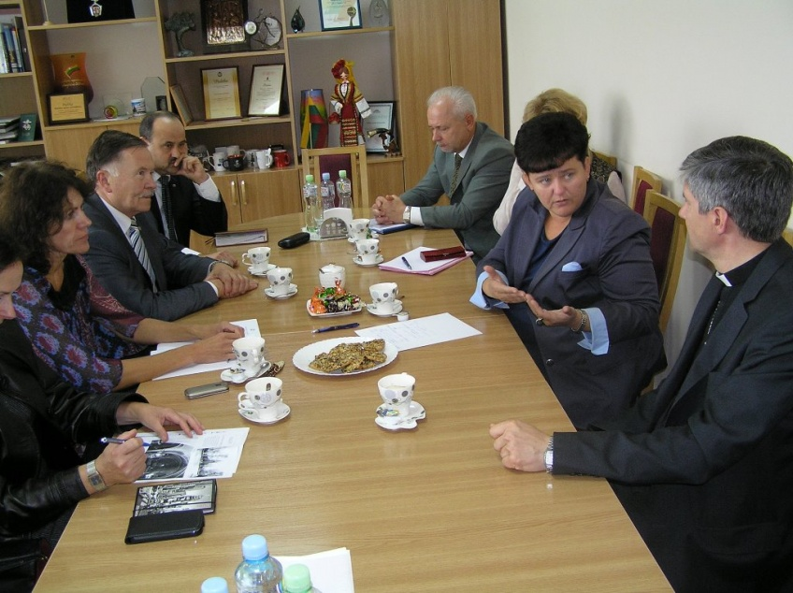

Pasitarimas kultūros paveldo apsaugos, išsaugojimo bei tvarkybos problemoms spręsti

Skatinant verslo vystymą rajone, rengtos diskusijos su vietos verslininkais, organizuoti verslo susitikimai su Premjeru Algirdu Butkevičiumi, Vilniaus verslininkų klubo atstovu ir Vilniaus rokiškėnų klubo ,,Pragiedruliai“ pirmininko pavaduotoju Algiu Naručiu. Verslo plėtros klausimais ne sykį susitikta su norvegų, švedų verslininkais, surengtas rajono ir Pastovių (Baltarusija)verslininkų susitikimas.
2014 metai tarptautinio bendradarbiavimo atžvilgiu nebuvo išskirtiniai. Rokiškio rajono savivaldybės delegacija buvo išvykusi tik į Baltarusijos Respublikos Pastovių miestą, kur dalyvavo šio miesto dienose. Tarptautinio bendradarbiavimo partnerių delegacijos buvo atvykusios į Rokiškio miesto gimtadienio renginius (iš Latvijos Respublikos Jėkabpilio, Viesytės, Aizkrauklės savivaldybių ir Baltarusijos Respublikos Pastovių rajono). 2014 metais Rokiškyje viešėjo didelė mūsų partnerių iš Latvijos Respublikos Cėsių savivaldybės darbuotojų grupė, kuri susitiko su rajono vadovais ir specialistais. Glaudžiausi ryšiai per ataskaitinį laikotarpį mus siejo su Jėkabpilio savivaldybe.

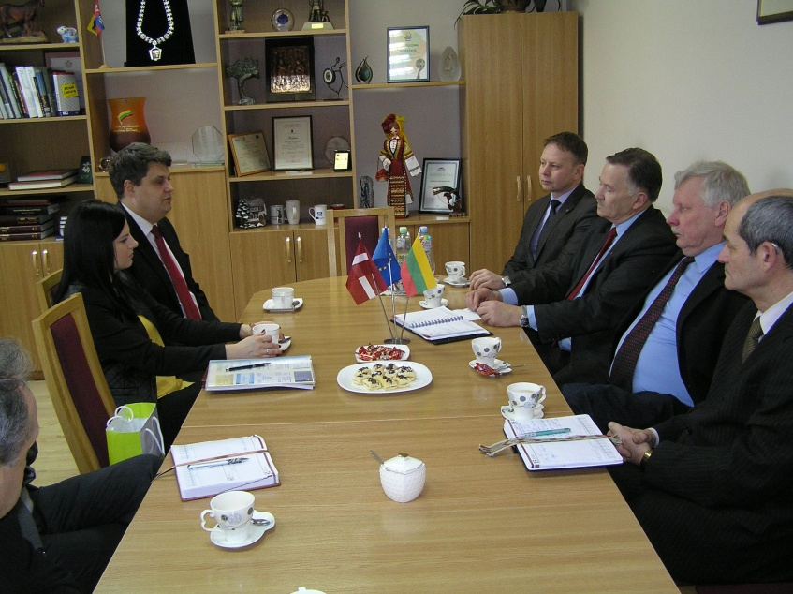

Svečius iš Jėkabpilio priėmė rajono vadovai (vizito tikslas – pristatyti mūsų verslo atstovams Jėkabpilio verslo aplinką, pakviesti atvykti į verslo forumą, vyksiantį Jėkabpilyje rugsėjo 5–7 dienomis)

Praėjusių metų liepos mėnesį Rokiškio kultūros centro folklorinis ansamblis ,,Gastauta“ dalyvavo tarptautiniame festivalyje Baltarusijoje (Pastoviuose), o Rokiškyje pabuvojo net du mūsų partnerių iš Ozurgečio (Gruzija) savivaldybės kolektyvai: vokalinis trio koncertavo per Valstybės dieną, o Ozurgečio teatras pasirodė tarptautiniame teatrų festivalyje ,,Interrampa“.
Sportinius ryšius su Latvijos Respublikos Jėkabpilio, Cėsių, Aizkrauklės ir Daugpilio sporto mokyklomis palaikė Rokiškio kūno kultūros ir sporto centras.
Aktyviai tarptautinius ryšius vystė rajono švietimo darbuotojai. Pagal naują Erasmus+programos 2 pagrindinį veiksmą „Strateginės partnerystės“ Rokiškio Juozo Tumo-Vaižganto gimnazija pradėjo vykdyti naują projektą su Čekijos ir Bulgarijos mokyklomis. Rokiškio jaunimo centras, vykdydamas tarptautinius projektus, glaudžiai bendravo su Latvijos Respublikos Jėkabpilio, Plavino ir Cėsių pedagogais bei jaunimu. Suaugusiųjų ir jaunimo centras, įgyvendindamas tarptautinį Grundtvig programos senjorų savanorystės projektą, vasarą priėmė svečius iš Lenkijos. Rokiškio lopšelis-darželis ,,Varpelis“ dalyvavo Comenius daugiašalės mokyklų partnerystės projekte pagal Mokymosi visą gyvenimą programą (tikslas – keistis mokymo(-si) strategijomis, programomis, naujoviškomis mokymo praktikomis, ieškoti šiuolaikiškų ugdymo būdų ir metodų, perteikiant vaikams mokslinius dalykus bei skatinti pedagogų gerosios patirties sklaidą). 2014 09 28–10 05 dienomis vyko trečiasis partnerių susitikimas Lietuvoje, kuriame dalyvavo Turkijos, Bulgarijos ir Rumunijos komandos. Spalio 1 d. svečiai susitikimas su rajono savivaldybės meru ir administracijos darbuotojais.

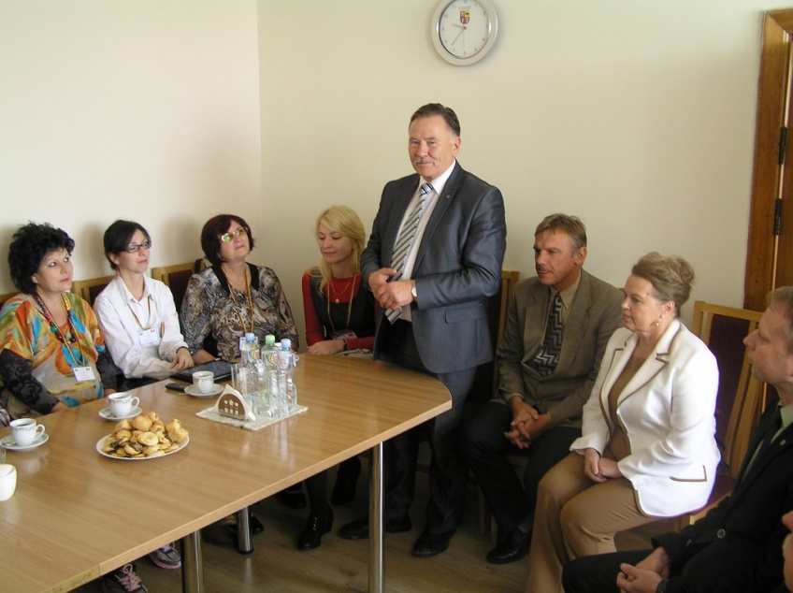

Daugiašalės mokyklų partnerystės projekto dalyvių susitikimas su savivaldybės meru

Glaudūs ryšiai siejo su Čekijos ir Rumunijos ambasadomis. Balandžio mėnesį rajone lankėsi Čekijos Respublikos Senato Kaimo plėtros komisija, o rugsėjo mėnesį – naujasis šios šalies ambasadorius. Rumunijos ambasados ir rajono vadovų iniciatyva rugsėjo mėnesį Rokiškyje surengtas pirmasis renginys iš ciklo, skirto Livijai Majorescu – garsios rumunų pianistės rečitalis ir šventinis priėmimas.
Buvo ir gausesnių delegacijų iš užsienio šalių. Birželio mėn. Rokiškio rajone vyko metinė užsienio šalių ambasadorių, reziduojančių Lietuvoje, viešnagė, kurios metu aplankyti rajono ekonomikos, kultūros ir kiti objektai. Spalio mėnesį rajone lankėsi Struvės geodezinio lanko koordinavimo komiteto atstovai iš 7 šalių – Estijos, Latvijos, Rusijos Federacijos, Švedijos, Baltarusijos ir ne narių – Belgijos, Serbijos, kurie aplankė Struvės geodezinio lanko Gireišių punktą Panemunėlio seniūnijoje. Struvės geodezinis lankas nuo 2005 m. yra UNESCO pasaulio paveldo objektas.

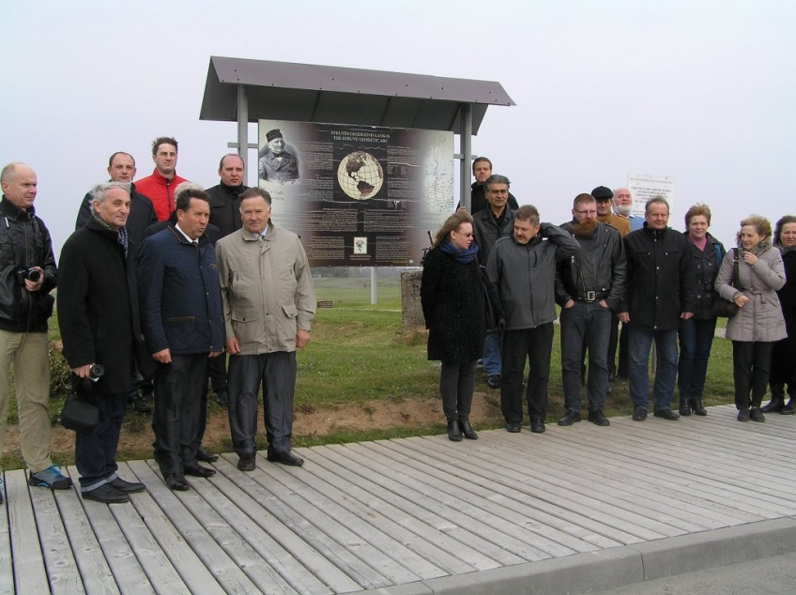

UNESCO koordinavimo komiteto nariai aplankė Struvės geodezinio lanko Gireišių punktą

Savo sprendimus meras įformino potvarkiais. Per ataskaitinį laikotarpį pasirašė 6 potvarkius personalo klausimais (2013 m. – 11), 18 – atostogų klausimais (2013 m. – 26), 10 – komandiruočių klausimais (2013 m. – 12), 29 – veiklos organizavimo klausimais (2013 m. – 32).

